Latvijas Kamanu suņu sporta federācija meklē sacensību rīkošanas vietu

2011.gada 22. un 23.oktobrī Baltijas kausa 2011 bezsniega apstākļos 5. posms (noslēdzošais)/ Latvijas čempionāts 2011

Prognozētas dalībnieku skaits - 70 (pārstāvētās valstis – Polija, Lietuva, Igaunija, Krievija, Latvija)
Prognozētais dalībnieku palīgu skaits – 40.
Prognozētais suņu skaits – 200

Informācija par mums: www.sleddog.lv un www.balticcup.net
Lūgums sūtīt informāciju: info@sleddog.lv līdz 01.06.2011. vai zvanīt pa telefonu: 26429874 - Ilze

Pasākuma plāns:
21.10. Daļa dalībnieku ierodas un nakšņo sacensību vietas tuvumā. Nepieciešama iespēja piedāvāt dalībniekiem un viņu komandām (suņi) nakšņošanas vietas netālu no sacensību vietas (izdevumus sedz paši dalībnieki). Ja sacensību vieta atrodas vairāk kā 50 km no Rīgas, trases izlikšanai ierodas sacensību organizētāji (organizētāju nakšņošana (3 istabiņas) – bez maksas).
22.10. Ierodas pārējie dalībnieki. Lielākā daļa ierodas uz sacensībām, un tikai pēc starta dodas uz mītnes vietu (jāatļauj suņus novietots pie viesu namiem). Vēlams, ka lielākā daļa dalībnieku tiek izmitināti vienā viesu namā vai vienas saimniecības robežās. Izdevumus par viesu namu sedz paši dalībnieki. Sacensību sākums – ap 12:00, un ilgst apmēram 4 stundas. Tradicionāli pirmās sacensību dienas vakarā notiek dalībnieku balle (musher party), tāpēc nepieciešama zāle, kurā var izvietoties dalībnieki un to palīgi. Zāles izmantošana – bez maksas, ja attiecīgajā viesu namā nakšņo lielākā daļa dalībnieku. Ballē nepieciešams – mūzikas atskaņotājs un ēdināšanas nodrošināšana (parasti – aukstais galds).
23.10. Sacensību sākums – ap 10:00. Ilgst apmēram 4 stundas. Tad tiek apkopoti sacensību rezultāti un notiek apbalvošana. Gadījumā, ja laika apstākļi nav labvēlīgi, vēlams nodrošināt apbalvošanu zem jumta. Pēc apbalvošanas lielākā daļa sacensību dalībnieki dodas prom. Organizētāji noņem no trases marķējumus.

Trases galvenie nosacījumi:
- Zemes ceļš, meža ceļš, grants ceļš (smalkā grants bez asām šķautnēm, grants ceļš aizņem ne vairāk kā 1/3 no trases). Nedrīkst būt asfalts, un gari smilšaini posmi (piemēram – uzartas stigas). Ceļu platums – ne mazāk kā 3 m, vietām ar paplatinājumiem, lai nodrošinātu apdzīšanas manevru iespējamību;
- Nedrīkst būt pārāk stāvi kāpumi un kritumi, asfalts, šauru leņķu pagriezieni;
- Trase – divu garumu apļveida (starts un finišs vienots un izvietots blakus vai tuvu (līdz 100m), vēlams netālu no dalībnieku izmitināšanas vietas). Vienas trases garums 2,5 km – 3,5 km, otras trases – 6 – 8 km;
- Vēlams – tuvu sabiedriskais transports (skatītājiem);
- Stāvvieta, kur novietot dalībnieku un skatītāju automašīnas; Dalībnieku automašīnās tiek novietotas maksimāli tuvu starta un finiša vietai. Dalībnieku automašīnu skaits - ap 50. Skatītāju – nav prognozējams.
- Vēlams, ja ir iespēja nodrošināt izbraukumu kafejnīcas;
- Atkritumu urnas.
- Trase nedrīkst iet pa (šķērsot) publiskas lietošanas ceļiem, ja pa tiem uz sacensību laiku nav noslēgta satiksme;
- Trase nedrīkst iet gar atklātām ganībām, kurās ganās mājlopi;
- Ja trase iet pa vairāku īpašnieku zemēm – saskaņojumi no īpašniekiem un lūgums nodrošināt, ka vietējie suņi, vai citi dzīvnieki netraucē sacensību gaitu;
- Pie trases starta un finiša vēlams elektrības pievads.

Ja vēlaties piesaistīt savam viesu namam uzmanību, un paši savām acīm redzēt iespaidīgu, ekstrēmu sporta veidu, mēs meklējam tieši jūs. Veiksmīgas sadarbības rezultātā sadarbosimies ar jums arī turpmākajās sacensībās.

Sacensību disciplīnas:

6 SUŅU KAMANAS 4 SUŅU KAMANAS
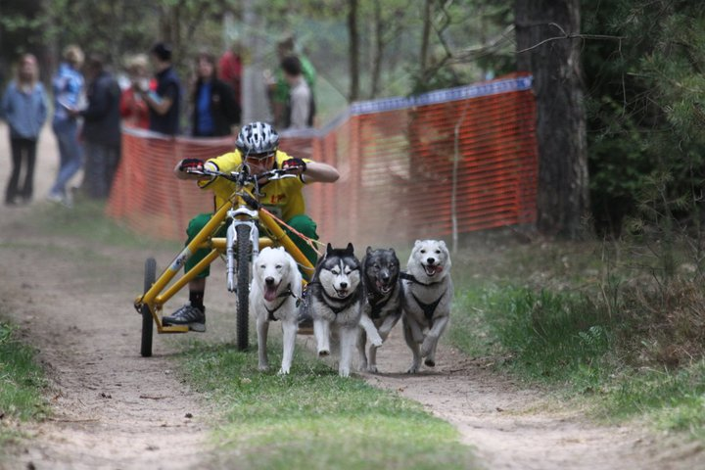
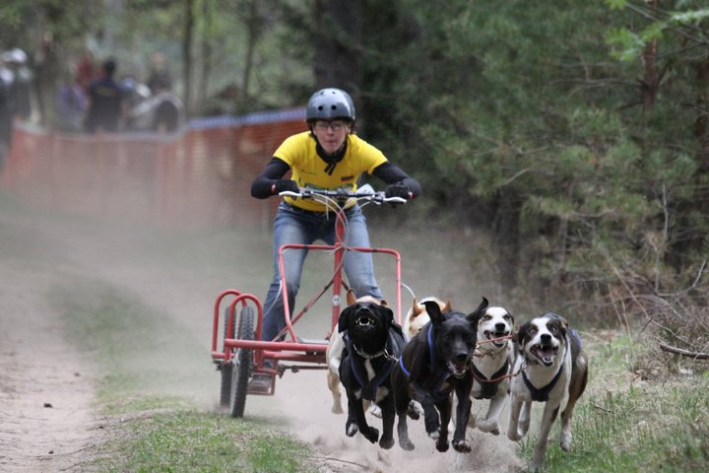

2 SUŅU SKUTERI, BAIKDŽORINGS (VELOSIPĒDS+SUNS)
1 SUŅA SKUTERS

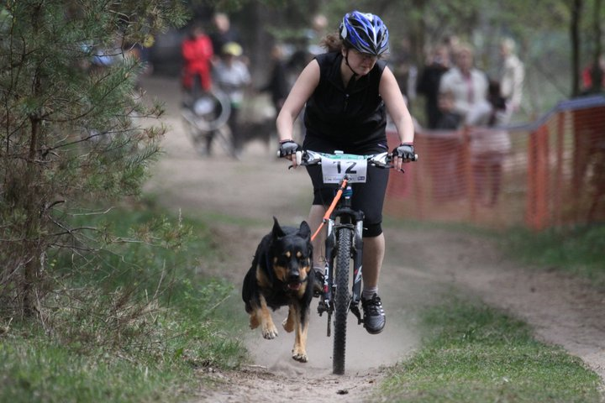
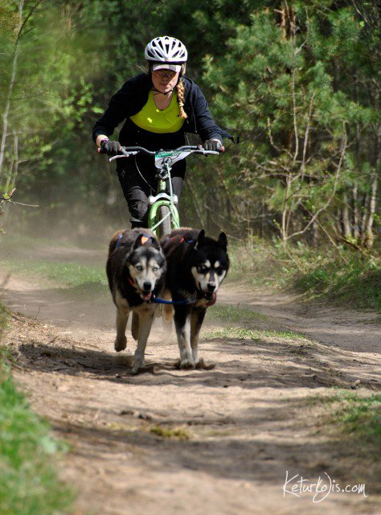

KANIKROSS
